1. 各参赛队伍提交结果应为记录实例质心的txt，每个序列输出一个txt，文本命名格式对应验证/测试数据集序列名称依次命名，验证集评测阶段文件夹命名为“val_results”，测试集评测阶段文件夹命名为“test_results”，最终压缩为.zip文件提交至codalab平台获取得分。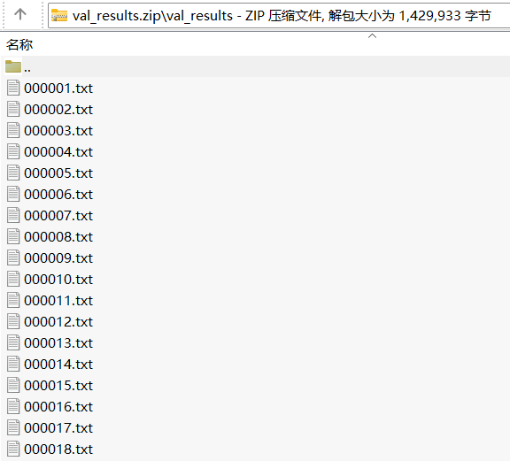

图1

1. 若参赛队伍只完成主要任务（检测），则txt文本内容格式如图2，文本内容依次为序列帧号、当前帧目标数、目标编号、目标质心横坐标和纵坐标、目标编号、目标质心横坐标和纵坐标等等，其中目标编号默认全为0，不需要区分不同目标。

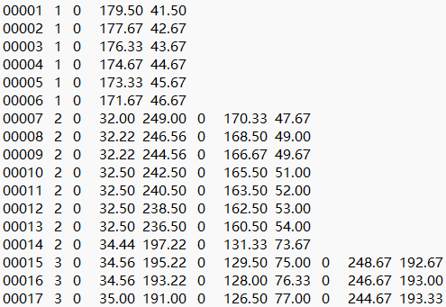

图2

1. 若参赛队伍完成主要任务和附加任务（检测+跟踪），则txt文本内容格式如图3，文本内容依次为序列帧号、当前帧目标数、目标编号、目标1质心横坐标和纵坐标、目标编号、目标2质心横坐标和纵坐标等等，其中目标编号需要区分不同目标。

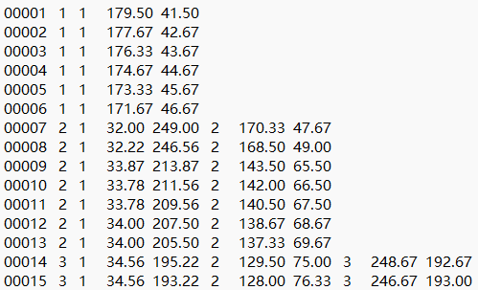

图3